**Dinámica – Práctica 3 – Impacto de cabeza de peatón**

**Determinación del valor de daño de cabeza para un impacto de peatón contra un vehículo.**

**Objetivos:**

* A partir de una aceleración dada $\vec{a}$ = *f*(*t*) de un impactor de cabeza en un vehículo, obtener el valor de HIC.
* Considerar las opciones de diseño de un vehículo para reducir el daño en peatones.
* Realizar un análisis físico de las curvas obtenidas.

**Tarea a realizar:**

Determinación del valor de HIC de un impacto de cabeza de peatón en un vehículo.

**Introducción:**

Una de las aplicaciones de la determinación del valor del *índice riesgo* denominado HIC [*Head Injury Criterion*] es la mejora del diseño de los automóviles para reducir los daños producidos en un accidente o, en otras palabras, aumentar su seguridad pasiva.

El incremento de la seguridad pasiva se orienta no sólo a la mejora de la protección a los ocupantes del vehículo sino también a la mejora a la de la protección a peatones -en caso de atropello-.

El reglamento (CE) No 78/2009 de la Unión Europea regula para todos los vehículos vendidos desde finales de 2009 en dicha región los requisitos de homologación de vehículos en lo que se refiere a la protección de los peatones y otros usuarios vulnerables de la vía pública.

Los siguientes ensayos son requeridos para evaluar el valor de HIC (denominado HPC en el reglamento):

|  |  |  |  |  |
| --- | --- | --- | --- | --- |
|  | Pierna contra paragolpes | Muslo contra borde de capó | Cabeza infantil / adulto vs capó | Cabeza adulta contra parabrisas |
| Velocidad impacto | 40 km/h | 40 km/h | 35 km/h | 35 km/h |
| Ángulo impacto | 0 º | 10 – 46 º | 50 º | 35 º |
| Masa impactor | 13,4 kg | 10,5 – 17,5 kg | Infantil: 3,5 kg  Adulto: 4,8 kg | 4,8 kg |
| HIC | No aplica | No aplica | <1000 | <1000 |

Tabla 1: Ensayos de protección a peatones. Fuente: Elaboración propia

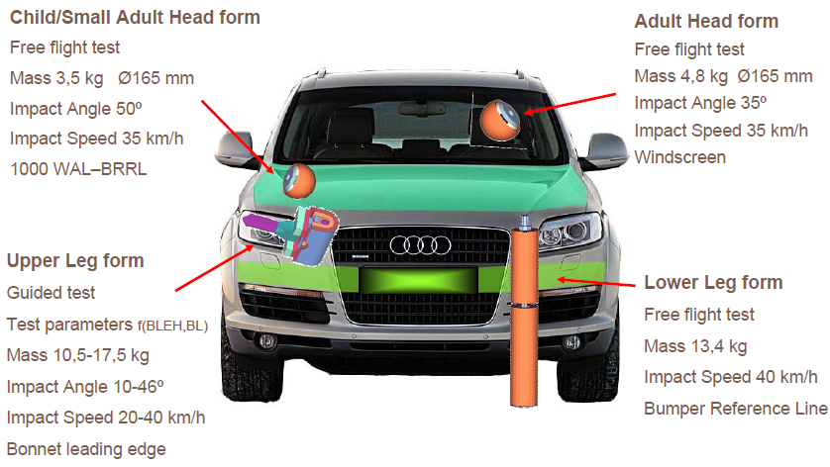

Ilustración 1: Ensayos de protección a peatones. Fuente: IDIADA

Para juzgar los ensayos de protección de cabeza se toman los datos de 9 repeticiones del ensayo para tener en cuenta la variabilidad del ensayo. La tabla inferior muestra los resultados máximos de dichas repeticiones que permiten juzgar los ensayos de protección de peatones y por tanto homologar y autorizar la venta del vehículo.

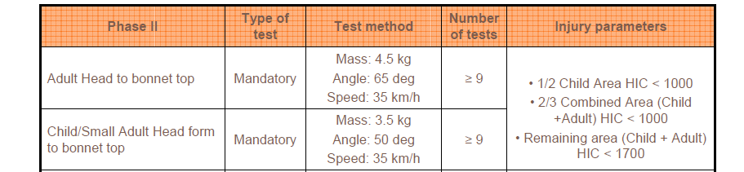

Tabla 2: Valoración de resultados de impacto de cabeza. Fuente: IDIADA

En los últimos años la velocidad máxima de circulación en ciudades se ha reducido desde los típicos 50 km/h hasta 30 o incluso 20 km/h. Esta medida tiene como objetivo reducir las consecuencias en caso de atropello. A modo de ejemplo el gráfico inferior muestra la relación entre la velocidad de colisión y la probabilidad de muerte. Como puede apreciarse la probabilidad de supervivencia aumenta drástica reduciendo sólo 15-20 km/h la velocidad de la colisión.

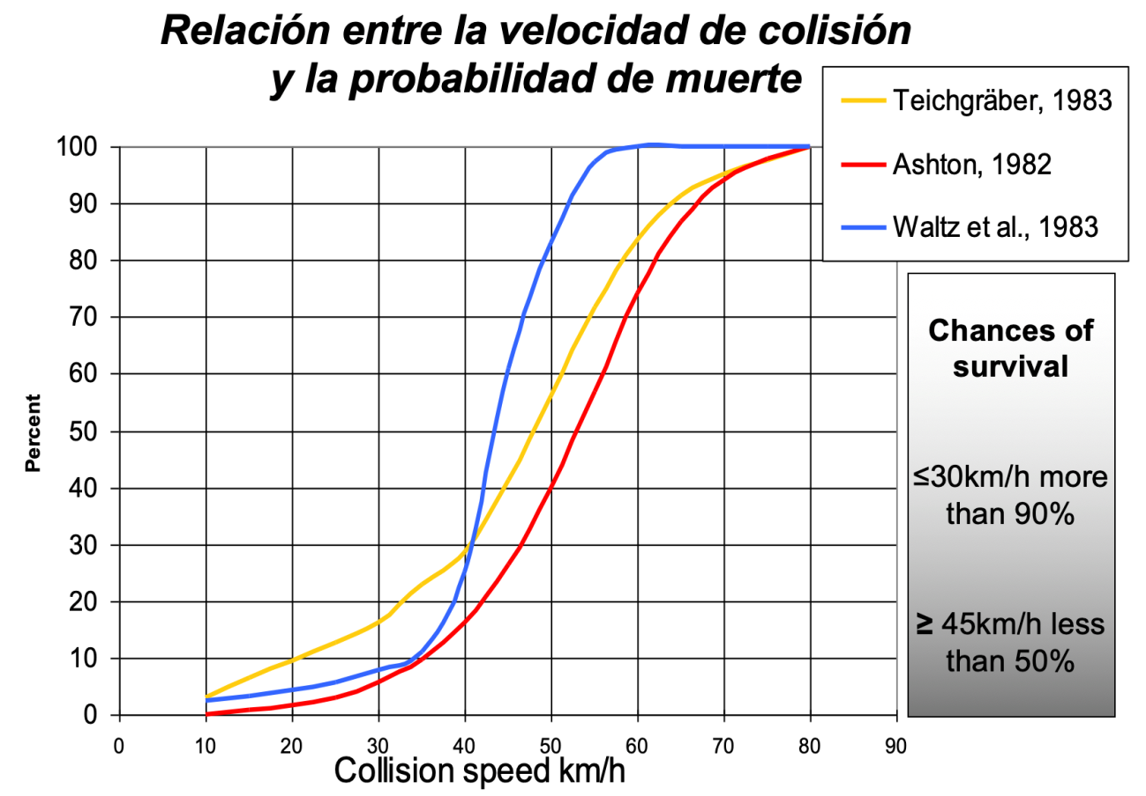

Ilustración 2: Velocidad de colisión vs. Probabilidad de muerte.

La estimación del índice de año y por lo tanto de la probabilidad de supervivencia pueden calcularse a partir de las aceleraciones medidas durante la colisión.

**Ensayo:**

Se dispone de los datos de aceleración medidos en un ensayo de impacto de cabeza contra la zona media del capó. Dicho ensayo ha sido realizado con una cabeza infantil (3,5 kg) lanzada a una velocidad de 35 km/h con un ángulo de 50 º sobre la horizontal.

**Descripción de los pasos a realizar:**

1. Obtención de los datos en Excel de Atenea. Observar las unidades y realizar las modificaciones oportunas previas a la integración.
2. Integrar las aceleraciones para obtener las velocidades $\vec{v}={\vec{f}}_{1}\left(t\right)$ y los desplazamientos $\vec{x}= {\vec{f}}_{2}\left(t\right)$. Considere la velocidad inicial y el ángulo de proyección del impactor. Obsérvese que en este caso y a diferencia de la práctica 1 no hay una dirección del choque predominante con lo que deben tenerse en cuenta las aceleraciones en sus 3 componentes `x`, `y` y `z`. Se recomienda la utilización de la Regla de Simpson para la integración de las aceleraciones (se recomienda comprobar el integrador basado en lo hecho en la práctica 1 con una función simple y ver que todo funcione).
3. Determinar la fuerza en función del tiempo. Considérese si el sistema de referencia es o no inercial. Considérese la fuerza que recibe el impactor por parte de las estructuras del vehículo que frenan el impactor haciendo que pierda velocidad.
4. Calcular la energía absorbida por el choque. Existen varias maneras de hacer esto una es calculando el trabajo otra es ver qué sucede con las energías, cualquier método de cálculo que de la respuesta correcta se considerará válido.
5. Determinar mediante la ecuación, el valor de HIC. Considere que los intervalos de tiempo para la integración son de 15 ms.

$$HIC=\max_{t_{2}-t_{1}≤15 \text{ms}}{{\left[\frac{1}{t_{2}-t_{1}}\int_{t_{1}}^{t_{2}}{a dt}\right]}^{2,5}\left(t_{2}-t_{1}\right)}$$

Ecuación 1: Head Injury criterion

Los datos proporcionados tienen intervalos de tiempo de 5x10-5 s. El intervalo de integración es de 15 ms con lo que la diferencia t2-t1 deben tomarse filas separadas por 300 filas (e.g. D304-D4). Se recomienda calcular el HIC por pasos:

-Cálculo del módulo de la aceleración

-Calculo de la integral definida $\int_{t_{1}}^{t_{2}}{a dt}$

-Multiplicación del resultado anterior por $\frac{1}{t_{2}-t_{1}}$

-Elevar a 2,5 el resultado anterior

-Multiplicar el resultado anterior por t2-t1.

-Cálculo del máximo del resultado anterior.

**Tareas a realizar, presentación del informe:**

**Parte I:**

1. Representar las componentes de las curvas obtenidas de aceleración (*ax, ay, az*), velocidad (*vx, vy, vz*) [teniendo en cuenta las velocidades iniciales] y desplazamiento (*x, y, z*) [deben escogerse las constantes de integración para que en *t* = 0, *x* = *y* = *z* = 0].
2. Calcular y representar la fuerza resultante aplicada sobre el impactor.
3. Representar la fuerza frente al desplazamiento (*Fx* frente a *x*, *Fy* frente a *y*, etc).
4. Calcular la energía absorbida por el choque y el valor de HIC. Explicar brevemente.

**Parte II (cuestiones 5 y 6):**

A igualdad de condiciones de ensayo (velocidad, tipo de impacto) los daños sobre el peatón dependen en gran medida de la geometría de la parte frontal del vehículo.

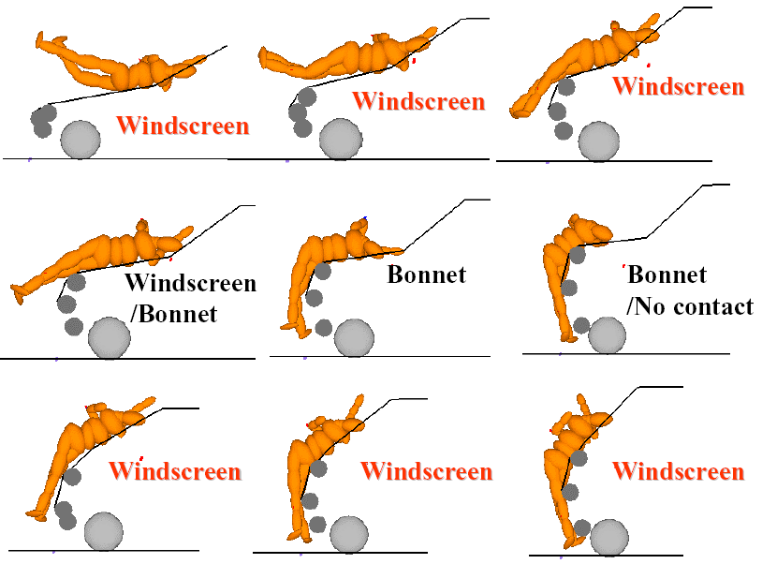

Ilustración 3: Dinámica del atropello. Fuente:

Como se puede observar el área de la zona de impacto tiene gran influencia en el impacto.

Para una misma geometría del frontal del vehículo el factor que mayor influencia tiene sobre los daños en la cabeza es el impacto de ésta con zonas más rígidas. El capó, que típicamente es una fina lámina metálica tiene una gran deformación durante el impacto si bien los elementos rígidos bajo este, como por ejemplo la culata del motor, son el causante de gran parte de los daños. Las siguientes imágenes muestran algunas soluciones para reducir los daños en caso de atropello:

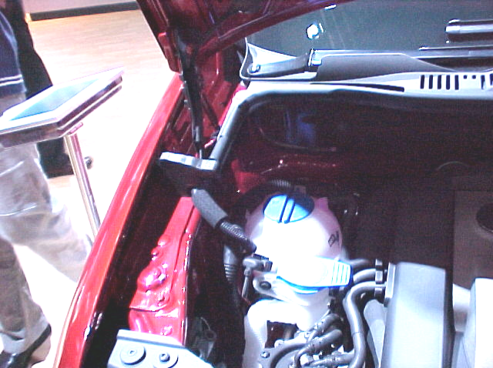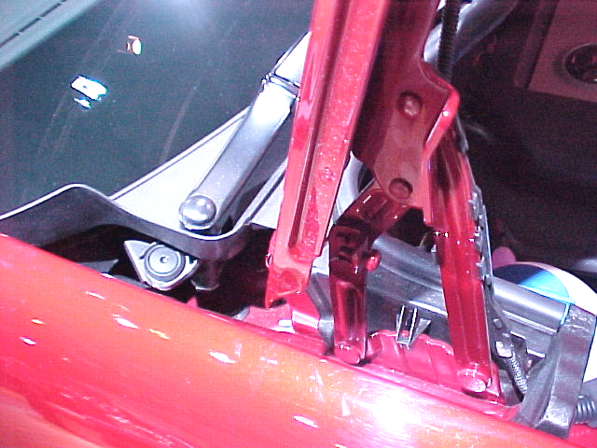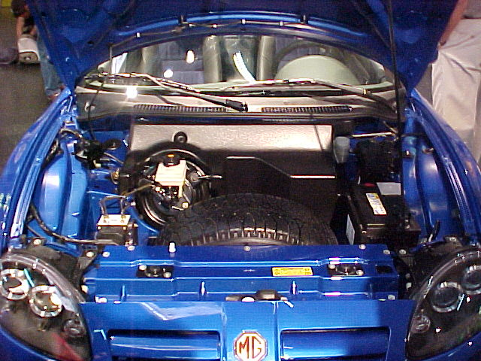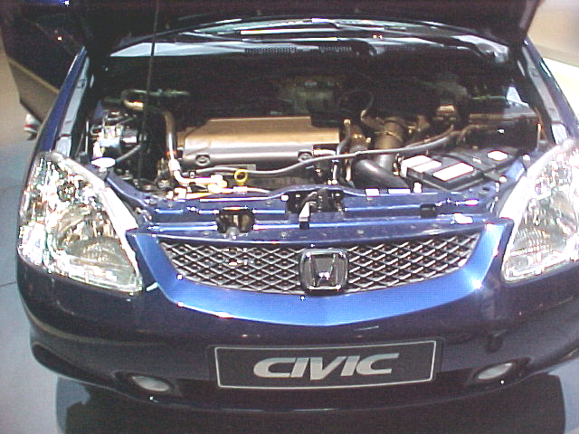

1. Enumerar un conjunto de medidas que mejoren el comportamiento del frontal del vehículo reduciendo el efecto del impacto en la lesión de cabeza del peatón.
2. Describir en detalle como funcionaría una de las medidas anteriores.

Appendix



Regla de Simpson

